APS – Professor Marcelo ETEC da Zona Leste – 11/06
Isaac Dantas Nogueira – 2°DS AMS
Tema: Submissão de Trabalho: Envio de Arquivos e Geração de Protocolo
- Diagrama:
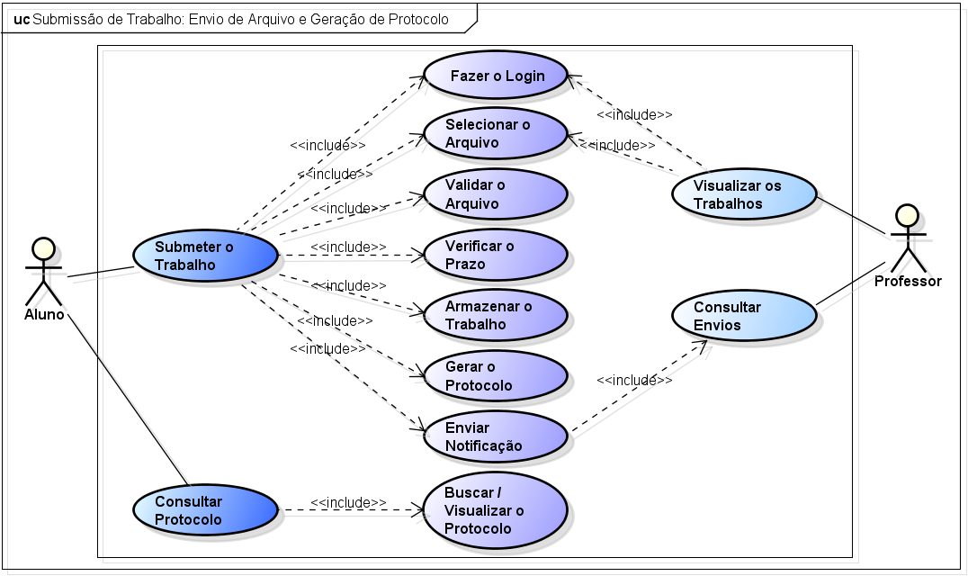
- Tabelas:
Nome | UC01 – Submeter Trabalho
Ator Principal | Aluno
Ator Secundário
Resumo | Permite que o aluno envie os trabalhos acadêmicos para avaliação
Pré-condições | Aluno autenticado no sistema
Pós-condições | Trabalho registrado e protocolo gerado
Cenário Principal
Ações do Ator | Ações do Sistema
- Acessar a opção “Submeter Trabalho”
- Selecionar o arquivo
- Confirmar o envio
 | - Validar o formato e tamanho do arquivo
 | - Verificar o prazo de entrega
 | - Armazenar o trabalho
 | - Gerar protocolo
 | - Enviar notificação
 | - Exibir confirmação da submissão
Cenário Alternativo I – Arquivo Inválido
Ações do Ator | Ações do Sistema
 | - Exibir mensagem de erro
- Cancelar envio
Cenário Alternativo II – Prazo Encerrado
Ações do Ator | Ações do Sistema
 | - Informar que o prazo foi encerrado
- Cancelar envio

Nome | UC02 – Consultar Protocolo
Ator Principal | Aluno
Ator Secundário
Resumo | Permite que o aluno consultar os protocolos dos trabalhos enviados
Pré-condições | Aluno autenticado no sistema
Pós-condições | Informações dos envios feitos
Cenário Principal
Ações do Ator | Ações do Sistema
- Selecionar “Consultar Protocolo”
- Informar o número do protocolo
 | - Buscar informações da submissão
 | - Exibir dados do protocolo
Cenário Alternativo I – Protocolo Não Encontrado
Ações do Ator | Ações do Sistema
 | - Informar que o protocolo não existe
- Informar outro número

Nome | UC03 – Visualizar Trabalhos Enviados
Ator Principal | Professor
Ator Secundário
Resumo | Permite o professor visualizar os trabalhos submetidos pelos alunos
Pré-condições | Professor autenticado
Pós-condições | Lista de trabalhos dos alunos exibida

